МУНИЦИПАЛЬНОЕ БЮДЖЕТНОЕ ОБРАЗОВАТЕЛЬНОЕ УЧРЕЖДЕНИЕ ДОПОЛНИТЕЛЬНОГО ОБРАЗОВАНИЯ
«ЦЕНТР ДЕТСКОГО ТВОРЧЕСТВА» г. МИЧУРИНСК Тамбовской области

ВЫСТУПЛЕНИЕ НА РОДИТЕЛЬСКОМ СОБРАНИИ НА ТЕМУ:
«В ПЛЕНУ ВИРТУАЛЬНОЙ РЕАЛЬНОСТИ»
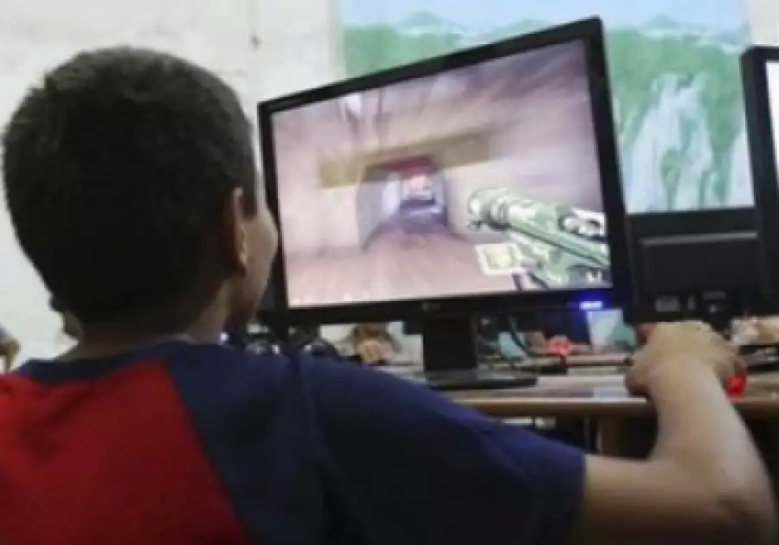

Автор-составитель: педагог-психолог МБОУ ДО ЦДТ
Смыкова Марина Вячеславовна

В плену виртуальной реальности
Компьютерные игры появились вместе с появлением компьютеров и сразу же нашли массу поклонников. С каждым скачком в области компьютерных технологий растет количество людей, которых в народе называют «компьютерными фанатами» или «геймерами».
Игровая зависимость – предполагаемая форма психологической зависимости, проявляющаяся в навязчивом увлечении компьютерными играми. Играми, вызывающими самую сильную зависимость, чаще всего считаются сетевые.
Формирование компьютерной зависимости происходит не мгновенно, а постепенно. Можно выделить стадии ее формирования.
- Стадия легкой увлеченности
Ребенок впервые поиграл в компьютерную игру, ему нравится сюжет, он соотносит себя с главным героем, его привлекают картинки и музыка. Ребенок или подросток начинает сравнивать мир реальный и виртуальный и отдает явное предпочтение последнему. На этой стадии игра носит скорее ситуационный, нежели систематический характер. Устойчивая потребность в ней пока не сформирована, процесс игры не стал значимой ценностью для него.
- Стадия увлеченности
На этой стадии у ребенка уже появляется новая потребность – потребность играть в компьютерные игры. Почему она возникла? Возможно, у вашего ребенка не ладятся отношения со сверстниками и он бежит от реальности или принимает на себя роль компьютерного героя. Как раз здесь игра принимает систематический характер.
- Стадия привязанности
Здесь ребенок держит дистанцию с компьютером, однако полностью оторваться от уже сформировавшейся и укоренившейся потребности в виртуальной реальности он не в силах. Этот период может длиться долго, даже всю жизнь.
- Стадия зависимости
Игра полностью вытесняет реальный мир.
Признаки компьютерной зависимости:
- когда родители просят отвлечься от игры , ребенок не хочет этого делать;
- если все же ребенка отвлекли от компьютера, он становится очень раздражительным;
- ребенок не способен запланировать время, когда закончит игру;
- сбивается полностью график питания и сна, ребенок начинает пренебрегать своим собственным здоровьем;
- прием пищи происходит без отрыва от компьютера;
- когда ребенок начинает играть или работать на компьютере, он ощущает эмоциональный подъем;
- ребенок говорит только о компьютере, на другие темы общается крайне неохотно.
От чего может возникнуть компьютерная зависимость
- В семье нет теплых эмоциональных отношений. Родители (или иные близкие родственники) не уделяют должного внимания, не интересуются его делами, тем, что действительно волнует и тревожит сына или дочь, не слышат его.
- Отсутствие у ребенка серьезных увлечений, интересов, хобби, привязанностей помимо компьютера.
- Неумение ребенка налаживать контакты с окружающими, отсутствие друзей.
- Общая неудачливость ребенка. Например, он и в школе учится неважно, и в компании не заводила, и с родителями отношения не очень хорошие. В такой ситуации ребенок вполне может впасть в зависимость от компьютерных игр, где он – главный герой, на вершине успеха, победитель. Властитель, первый разрушитель (или созидатель).
Чем чревата неадекватная тяга ребенка или подростка к компьютерным играм?
- Возможна сильная зависимость ребенка от компьютера. Ребенок начинает вести себя как настоящий наркоман: постоянно ищет время, чтобы играть, тратит все карманные деньги, чтобы купить новые игры, может даже украсть деньги, если закончились свои. Говорит только о компьютерных играх, прогуливает школу, чтобы поиграть.
- Он становится эмоционально неуравновешенным, напряженным, агрессивным, испытывает чувство тревоги, выглядит подавленным и озабоченным. У зависимых от игры детей часто нарушается сон, им снятся кошмарные сновидения. Такое «общение» с компьютером делает ребенка замкнутым, неразговорчивым. Он не может сосредоточится ни на каком виде деятельности, может забросить учебу.
- Компьютерная зависимость сказывается на физическом состоянии ребенка: он становится вялым, апатичным, у него портится зрение, может появится гастрит, сколиоз и т.д.
Профилактика компьютерной зависимости
- Тесное и частое общение с детьми в семье. Обычно предрасположены к компьютерной зависимости дети, чьи родители часто отсутствуют в командировках: компьютер компенсирует общение с родителями, а потом родители становятся неважными и неглавными персонами.
- Разъяснение, убеждение, личный пример, неприемлемость физических и моральных наказаний.
- Разумное использование компьютера. Родители должны объяснить ребенку, что домашние задания – это приоритет номер один. Если работа сделана – компьютер твой, нет – не твой.
- Наиболее подвержены развитию зависимостей подростки. Зависимый подросток ограничивает круг своего общения компьютером . Это приводит к тому, что у него не нарабатывается жизненный опыт, развивается инфантилизм в решении жизненных вопросов, появляются трудности в социальной адаптации, раздражительность, агрессивность.

Как уберечь детей от опасности интернета
«Ребенок дома, за компьютером – значит все в порядке, он в безопасности».
Так считают многие родители. И ошибаются. Детей эры поисковых систем и социальных сетей опасности подстерегают не только на улице. Через мониторы компьютеров угроз на них обрушивается отнюдь не меньше.
При использовании Интернет детьми возможны следующие ситуации, угрожающие как личной безопасности ребенка, так и безопасности вашего компьютера:
Доступ к нежелательному содержимому
Ведь сегодня дела обстоят таким образом, что любой ребенок, выходящий в Интернет, может просматривать любые материалы. А это и насилие, наркотики, порнография, страницы, подталкивающие молодежь к самоубийствам, анорексии (отказ от приема пищи), убийствам, страницы с националистической или откровенно фашисткой идеологией и многое-многое другое. Ведь все это доступно в Интернете без ограничений. Ведь часто бывает так, что просмотр этих страниц даже не зависит от ребенка, ведь на многих сайтах отображаются всплывающие окна, содержащие любую информацию, чаще всего порнографического характера;
Контакты с незнакомыми людьми с помощью чатов или почты
Все чаще и чаще злоумышленники используют эти каналы для того, чтобы заставить детей выдать личную информацию. В других случаях это могут быть педофилы, которые ищут новых жертвы. Выдавая себя за сверстника жертвы, они могут выведывать личную информацию и искать личной встречи.
Проблемы технологического характера
По недосмотру ребенка, открывшего непонятное вложение электронной почты или загрузившего с сайта небезопасный код, в компьютер может попасть вирус «червь», «троянский конь» или другой, разработанный со злым умыслом.
Чтобы Интернет приносил пользу, а не вред, родителям необходимо научить детей правилам безопасного пользования Сетью так же, как они учат их не переходить дорогу на красный свет светофора. Это позволит уберечь детей от виртуальных недоброжелателей и вполне реальных неприятностей.
Правила поведения в Сети
Главное, с чего стоит начать, - это установить доверительные отношения с ребенком. Он должен понять, что вы отпускаете его в свободное плавание по Всемирной сети, рассчитывая на его сознательность. Важно, чтобы ребенок всегда был уверен в том, что вы на его стороне. Тогда в случае необходимости и опасности он сразу же, без стеснений, может обратиться к вам.
Ребенок должен понимать, что Интернет – виртуальный мир, где у каждого человека есть свое лицо и репутация, которую как и в обычной жизни, нужно оберегать. Объясните детям, что нахождение в Сети во многом напоминает пребывание в общественном месте. В Интернете не водится каких-то особенных, «компьютерных» преступников – они те же, что могут встретиться ребенку на улице, в магазине, в кинотеатре. Не стоит ребенку рассказывать в подробностях, кто такие педофилы или что такое мошенничество с платежными средствами, достаточно кратко объяснить, что некоторые люди в силу психического нездоровья или плохого воспитания могут нанести серьезный вред здоровью ребенка, бюджету семью, безопасности и спокойствию вашей жизни. Даже если ребенок не поймет в точности, чего ему следует опасаться, он может почувствовать ваше беспокойство и заботу о нем и с готовностью будет делать то, что вы попросите. Четко объясните детям, посещение каких сайтов является приемлемым и какими правилами нужно руководствоваться при пользовании интернетом. Приведите ясные и наглядные примеры того, что следует искать и убедитесь в том, что дети обратятся к вам, если столкнутся с не внушающими доверия или смущающимися их материалами.
Составьте список того, что можно и чего нельзя делать любому члену вашей семьи при использовании Интернета. Например: нельзя разглашать информацию личного характера. Объясните детям, что они не должны сообщать свою фамилию, адрес, номер телефона. Ребенок ни в коем случае не должен соглашаться на личную встречу с незнакомцем за пределами Сети! Общаться можно только с теми, кого ребенок знает лично или кого знают его друзья. Преступники часто маскируются в интернете под людей. Тот, кто называет себя Машей 12лет и 14-летним Сергеем, может оказаться взрослым мужчиной, ищущим жертву. Должно насторожить, если незнакомый человек спрашивает, где и в какое время ребенок гуляет, куда ходит, чем занимается и т.п.
Может ли ваш ребенок стать Интернет-зависимым.
Не забывайте, что Интернет – это замечательное средство общения, особенно для стеснительных, испытывающих сложности в общении детей. Ведь ни возраст, ни внешность, ни физические данные здесь не имеют значения. Однако этот путь ведет к формированию Интернет – зависимости. Осознать данную проблему весьма сложно до тех пор, пока она не становится очень серьезной. Что же делать?
Установите правила использования домашнего компьютера и постарайтесь найти разумный баланс между нахождением в Интернете и физической нагрузкой вашего ребенка. Кроме того добейтесь, чтобы компьютер стоял не в детской комнате, а в комнате взрослых. Это упростит контроль за пребыванием детей в Сети. Таким образом, Интернет – это свободная среда, где нет принципов и понятий о безопасности. Только родительский контроль и правильная организация посещений ребенком интернета помогут вам уберечь его от негативного влияния информации и злоумышленников.

